“Цифрлық ұстаз” жобасы аясында бірінші жарты жылдықта
физика пәнінен өткізілген сабақтың есебі
«Цифрлық ұстаз» жобасының басталуымен 2025-2026 оқу жылында «Ақмола облысы білім басқармасының Атбасар ауданы бойынша білім бөлімі Атбасар қаласының №7 жалпы орта білім беретін мектебі» КММ-де физика пәні бойынша қосымша сабақтар енгізілді. Жобаның мақсаты – мектеп оқушыларының физика бойынша білім деңгейін арттыру және олардың пәнге деген қызығушылығын ояту.
Қазіргі уақытта 8-сынып оқушысы Лавренко Аделина үшін әр аптаның сәрсенбі күні арнайы физика сабақтары ұйымдастырылуда. Сабақтардың басты мақсаты – оқушының біліміндегі олқылықтарды толтырып, оның оқу нәтижелерін жақсарту. Мысалы, “Жылулық құбылыстар” “ Термодинамика негіздері ” тарауы , бойынша “ Ішкi энергия, ішкi энергияны өзгерту тәсiлдерi ” тақырыбында өткізілген сабақтарда оқушыға негізгі ұғымдарды меңгерту және практикалық есептерді шығаруды үйрету тапсырылды. Аделинаға жылу қозғалтқыштарының жұмыс жасауын талдау және тәжірибелер жүргізу арқылы білімін тексеру жүргізілді.
Сабақ барысында цифрлық білім беру ресурстары оның ішінде Lеаrningapps, Kahoot, Quizizz, Plickers, Padlet, Onlinetestpad, Phet симуляторы сияқты арнайы қосымшалар және бейнематериалдар, интерактивті тапсырмалар және электрондық оқулықтар пайдаланылды. Осы ресурстар арқылы оқушының пәнді тереңірек түсінуіне қолдау көрсетілді.
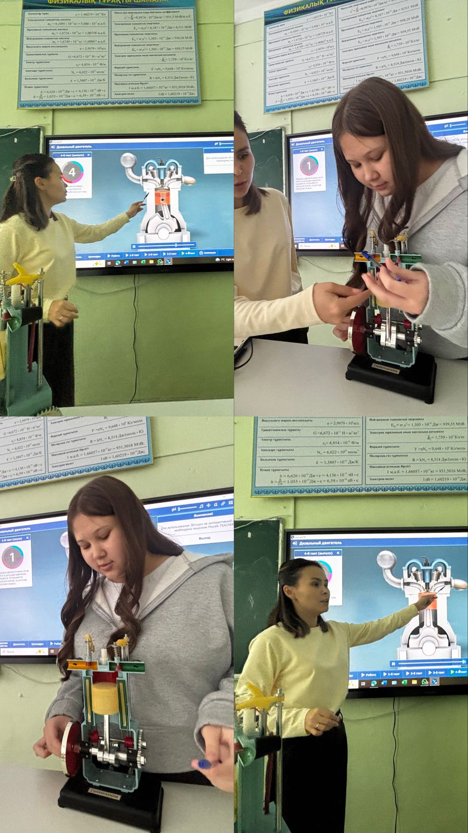
Әр сабақта Лавренко Аделинаға физика заңдылықтарын өмірмен байланыстыра отырып түсіндіру әдісі қолданылды. Сабақтарда тәжірибелік жұмыстар мен зертханалық тапсырмалар орындалып, Арман өздігінен есеп шығару дағдыларын жетілдіруде. Сонымен қатар, ол физика пәні бойынша қосымша тапсырмаларды онлайн түрде орындап, мұғалімнен кері байланыс алуда. Осындай жүйелі жұмыс нәтижесінде оқушының физикаға деген қызығушылыңғы артып, оқу үлгерімі жақсаруда.
